*Выстояли и победили.*

Участники Великой Отечественной войны

п. Тарбагатай Петровск - Забайкальского района

Забайкальского края.



12 часть

Выполнила: Шекунова И.Д.,

РУКОВОДИТЕЛЬ ШКОЛЬНОГО КРАЕВЕДЧЕСКОГО МУЗЕЯ.

Источники :1. сайт «Подвиг народа»,

2. фотографии из школьного музея,

3. материалы школьного музея.

2015г.

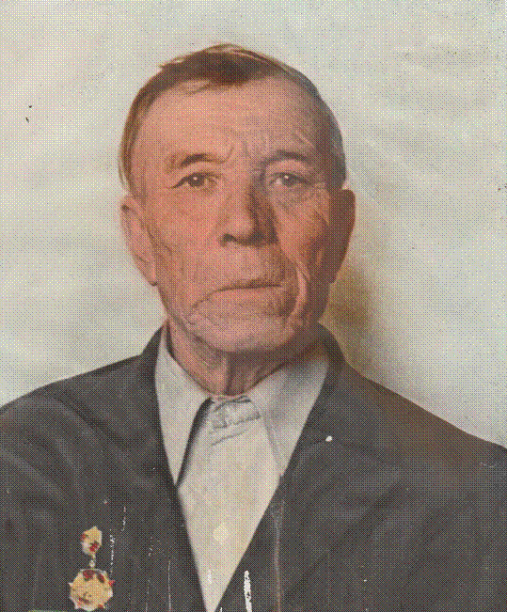 **Васильев**

**Григорий Константинович**

ст. сержант

Воинская часть

[279 гв. сп 91 гв. сд](https://pamyat-naroda.ru/warunit/279%20гв.%20сп%2091%20гв.%20сд/)

Наименование награды

Медаль «За победу над Японией»

Номер фонда ист. информации

1257

Номер описи ист. информации

2

Номер дела ист. информации

49

Архив

ЦАМ

|  |
| --- |
| Приказ подразделения |
| №: 55 от: 06.05.1946 |
| Издан: 279 гв. сп 91 гв. сд |
| Архив: ЦАМО |
| Фонд: 1257 |
| Опись: 2 |
| Ед.хранения: 49 |
| № записи: 1536008288 |



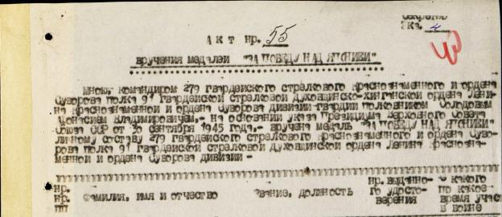

http://podvignaroda.ru/filter/filterimage/?id=1536008289&id1=52b5b844f13d9c4d2bbc1f041283de69&path=Bn/TV/003/01257-0000002-0049/00000039.jpg

**Барков**

**Иван Ермолаевич 1921**

рядовой

Дата рождения

__.__.1921

Место рождения

Читинская обл., Петровско-Забайкальский р-н, с. Харауз

Дата и место призыва

__.__.1941 Смольнинский РВК, Ленинградская обл., г. Ленинград, Смольнинский р-н

Последнее место службы

[3 орабб](https://pamyat-naroda.ru/warunit/3%20орабб/)

Военно-пересылочный пункт

Ленинградский ВПП

Прибыл в часть

08.05.1945

